**Redis分布式锁**[](" \l "redis" \o "Permanent link)

* 问题1：如何保证设置值和过期时间的原子性
* 问题2：设置过期时间有什么问题？在高并发场景下会导致分布式锁的永久失效。
* 问题3：Redis主从架构锁失效问题
* 问题4：如何设计架构将分布式锁性能提升20倍。分布式锁有性能问题么？
* 问题5：Ression如何实现分布式锁：他实现的分布式锁有什么优点。（Redis java client）
* 问题6：Redis的主从架构中，线程1获取到Redis锁，线程2阻塞自旋尝试加锁。如果此时Redis的Master在还没有把加锁数据同步到slave节点就宕机了会有什么问题？然后线程3和线程4过来获取redis分布式锁怎么办

**Redis普通实现**[](" \l "redis_1" \o "Permanent link)

说到redis分布式锁大部分都会想到setnx+lua，或者知道set key value nx px milliseconds，后者的核心实现命令如下：

**--** 获取锁（unique\_value可以是UUID等）

SET resource\_name unique\_value NX PX 30000

**--** 释放锁（lua脚本中，一定要比较value**,**防止误解锁）

**if** redis**.**call**(**"get"**,**KEYS**[**1**]** **==** ARGV**[**1**]** then

**return** redis**.**call**(**"del"**,**KEYS**[**1**]))**

**else**

**return** 0**;**

end

这种实现方式有3大要点（也是面试概率非常高的地方）：

1. set命令要用set key value px milliseconds nx；
2. value要具有唯一性；
3. 释放锁时要验证value值，不能误解锁；

**事实上这类琐最大的缺点就是它加锁时只作用在一个Redis节点上，即使Redis通过sentinel保证高可用，如果这个master节点由于某些原因发生了主从切换，那么就会出现锁丢失的情况：**

1. 在Redis的master节点上拿到了锁；
2. 但是这个加锁的key还没有同步到slave节点；
3. master故障，发生故障转移，slave节点升级为master节点；
4. 导致锁丢失。 正因为如此，Redis作者antirez基于分布式环境下提出了一种更高级的分布式锁的实现方式：Redlock。笔者认为，Redlock也是Redis所有分布式锁实现方式中唯一能让面试官高潮的方式。

在Redis的分布式环境中，我们假设有N个Redis master。这些节点完全互相独立，不存在主从复制或者其他集群协调机制。我们确保将在N个实例上使用与在Redis单实例下相同方法获取和释放锁。现在我们假设有5个Redis master节点，同时我们需要在5台服务器上面运行这些Redis实例，这样保证他们不会同时都宕掉。

**问题1：如何保证设置值和过期时间的原子性**[](" \l "1" \o "Permanent link)

在spring中：

@Autowired

**private** StringRedisTemplate stringRedisTemplate

Boolean result **=** StringRedisTemplate**.**opsForValue**().**setIfAbsent**(**"lockKey"**,**"zhuge"**);**

**if**（**!**result）**{**

**return** "error"**;**

**}**

以上代码中使用redis实现的分布式锁，但是有什么问题呢？

1. 没有释放分布式锁
2. 如果应用服务器获取redis分布式锁后抛异常了怎么办，如果要是宕机了怎么办（即锁没释放怎么办？死锁怎么办？）？
3. 如果为了解决2中提出的死锁问题，加了超时时间，但是加的超时时间比应用业务处理的时间短，即还没处理完业务，锁就超时了，其他线程就可以获取锁了，这种情况怎么处理？如果在高并发情况下，是否会导致分布式锁永久失效，为什么会导致永久失效。
4. 解决分布式锁永久失效的办法？ Redession是如何解决redis分布式锁得相关问题的。

**如何解决：1. 没有释放分布式锁**[](" \l "1_1" \o "Permanent link)

**try{**

Boolean result **=** StringRedisTemplate**.**opsForValue**.**setIfAbsent**(**lockKey**,**"zhuge"**);***//jiedis.setnx(key,value)*

**if**（**!**result）**{**

**return** "error"**;**

**}**

**}finally{**

stringRedisTemplate**.**delete**(**lockKey**);**

**}**

**如何解决：2.如果要是宕机了怎么办（即锁没释放怎么办？死锁怎么办？）？**[](" \l "2" \o "Permanent link)

**try{**

Boolean result **=** StringRedisTemplate**.**opsForValue**.**setIfAbsent**(**lockKey**,**"zhuge"**);***//jiedis.setnx(key,value)*

stringRedisTemplate**.**expire**(**lockKey**,**10**,**TimeUnit**.**SECONDS**)**；

**if**（**!**result）**{**

**return** "error"**;**

**}**

**}finally{**

stringRedisTemplate**.**delete**(**lockKey**);**

**}**

但是上述的代码又有问题：redis的set操作和设置过期时间的操作不是原子性的。

**try{**

Boolean result **=** StringRedisTemplate**.**opsForValue**.**setIfAbsent**(**lockKey**,**"zhuge"**,**10**,**TimeUnit**.**SECONDS**);***//jiedis.setnx(key,value)*

**if**（**!**result）**{**

**return** "error"**;**

**}**

**}finally{**

stringRedisTemplate**.**delete**(**lockKey**);**

**}**

**解决3. redis主从架构锁失效的问题。如果为了解决2中提出的死锁问题，加了超时时间，但是加的超时时间比应用业务处理的时间短，即还没处理完业务，锁就超时了，其他线程就可以获取锁了，这种情况怎么处理？如果在高并发情况下，是否会导致分布式锁永久失效，为什么会导致永久失效。**[](" \l "3-redis2" \o "Permanent link)

如果为了解决2中提出的死锁问题，加了超时时间，但是加的超时时间比应用业务处理的时间短，即还没处理完业务，锁就超时了，其他线程就可以获取锁了，比如线程1的业务处理时间15s，比超时时间10s长。当线程1的锁超时，线程2就可以获得锁，然后5秒钟以后线程1又会去释放锁，就会导致将线程2的锁释放掉，当在高并发场景下，这种锁失效就会导致分布式锁永久失效，怎么解决呢？

使用UUID，即在释放锁的时候去判断下加锁的值是否一致，一致就释放。

String clientId **=** UUID**.**randomUUID**().**toString**()**；

**try{**

Boolean result **=** StringRedisTemplate**.**opsForValue**.**setIfAbsent**(**lockKey**,**clientId **,**10**,**TimeUnit**.**SECONDS**);***//jiedis.setnx(key,value)*

**if**（**!**result）**{**

**return** "error"**;**

**}**

**}finally{**

**if(**clientId**.**equals**(**stringRedisTemplate**.**opsForValue**().**get**(**lockKey**))){**

stringRedisTemplate**.**delete**(**lockKey**);**

**}**

**}**

但是上述改造之后依然有锁超时的问题，即指定的超时时间可能比实际业务处理时间要长。

**解决超时时间问题，4. 解决分布式锁永久失效的办法？ Redession是如何解决redis分布式锁得相关问题的。**[](" \l "4-redessionredis" \o "Permanent link)

解决办法就是在获取锁之后new 一个子线程，这个子线程就做一件事：内部设置一个定时器，时间为前面设置的超时时间的三分之一，如果定时器时间到就向redis重新申请超时时间，即重新续命。

redission的具体逻辑和上面一样。具体逻辑如下：

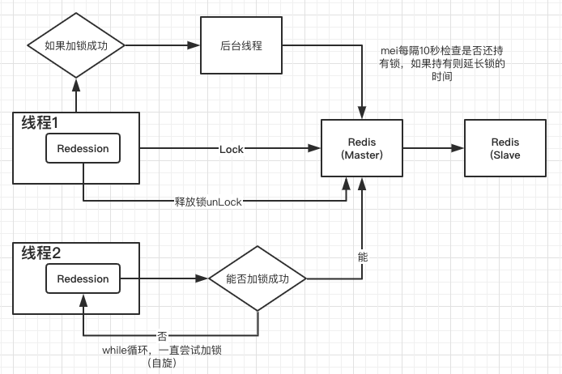

**public** **class** **Temp** **{**

**public** **static** **void** **main(**String**[]** args**)** **{**

Redisson redisson **=** Redisson**.**create**();**

RLock lock **=** redisson**.**getLock**(**"lockKey"**);**

**try** **{**

lock**.**lock**();**

System**.**out**.**println**(**"hello world"**);**

**}finally** **{**

lock**.**unlock**();**

**}**

**try** **{**

Thread**.**sleep**(**100000**);**

**}** **catch** **(**InterruptedException e**)** **{**

e**.**printStackTrace**();**

**}**

redisson**.**shutdown**();**

**}**

**}**

**RLcok接口的实现**[](" \l "rlcok" \o "Permanent link)

具体的实现类事RedessionLock,下面大概看看实现原理，先看看上面例子中执行时，锁运行的命令（通过monitor命令）

127.0**.**0.1**:**6379**>** monitor

OK

1581861255.601716 **[**0 127.0**.**0.1**:**57506**]** "SETNX" "lockKey" "{\"@class\":\"org.redisson.RedissonLock$LockValue\",\"counter\":1,\"id\":\"16c2657d-9548-4d35-8ba4-34327f6ae87e\",\"threadId\":1}"

1581861255.610956 **[**0 127.0**.**0.1**:**57506**]** "GET" "lockKey"

1581861255.705624 **[**0 127.0**.**0.1**:**57506**]** "MULTI"

1581861255.707747 **[**0 127.0**.**0.1**:**57506**]** "DEL" "lockKey"

1581861255.707764 **[**0 127.0**.**0.1**:**57506**]** "PUBLISH" "redisson\_\_lock\_\_channel\_\_{lockKey}" "0"

1581861255.707780 **[**0 127.0**.**0.1**:**57506**]** "EXEC"

其中”MULTI”命令是Redis的事务命令表示事务开启：

127.0**.**0.1**:**6379**>** MULTI

OK

127.0**.**0.1**:**6379**>** INCR user\_id

QUEUED

127.0**.**0.1**:**6379**>** INCR user\_id

QUEUED

127.0**.**0.1**:**6379**>** PING

QUEUED

127.0**.**0.1**:**6379**>** EXEC

1**)** **(**integer**)** 1

2**)** **(**integer**)** 2

3**)** PONG

使用Monitor命令监控：

1581861916.224506 **[**0 127.0**.**0.1**:**57555**]** "INCR" "user\_id"

1581861916.224526 **[**0 127.0**.**0.1**:**57555**]** "INCR" "user\_id"

1581861916.224531 **[**0 127.0**.**0.1**:**57555**]** "PING"

1581861916.224536 **[**0 127.0**.**0.1**:**57555**]** "EXEC"

**Publish 是发布器**[](" \l "publish" \o "Permanent link)

Redis关于发布/订阅的demo(PUBLISH/SUBSCRIBE)

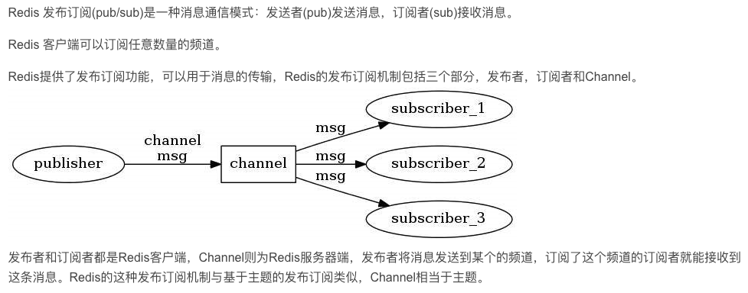

**public** **class** **RediMQ** **{**

**private** **static** **final** String TOPIC**=**"TOPIC"**;**

**private** **static** JedisPool jedisPool**;**

**public** **RediMQ(**JedisPool jedisPool**){**

**this.**jedisPool **=** jedisPool**;**

**}**

*/\*\**

*\* 发布消息*

*\*/*

**public** **void** **publish(**String topic**,** String message**){**

Jedis jedis **=** **null;**

**try{**

jedis **=** jedisPool**.**getResource**();**

jedis**.**publish**(**topic**,**message**);**

**}finally** **{**

**if(null!=**jedis**){**

jedis**.**close**();**

**}**

**}**

**}**

*/\*\**

*\* 订阅消息*

*\*/*

**public** **void** **subscribe(**String topic**,** JedisPubSub jedisPubSub**){**

Jedis jedis **=** **null;**

**try{**

jedis **=** jedisPool**.**getResource**();**

jedis**.**subscribe**(**jedisPubSub**,**topic**);**

**}finally** **{**

**if(null!=**jedis**){**

jedis**.**close**();**

**}**

**}**

**}**

**public** **static** **class** **MyJedisPubSub** **extends** JedisPubSub**{**

@Override

**public** **void** **onMessage(**String channel**,** String message**)** **{**

System**.**out**.**println**(**"----channel is "**+** channel**+** " message is "**+**message**);**

**}**

**}**

**public** **static** **void** **main(**String**[]** args**)** **{**

*//默认连接本地redis*

*//localhost:6379*

JedisPool jedisPool **=** **new** JedisPool**();**

RediMQ redisMQ **=** **new** RediMQ**(**jedisPool**);**

**new** Thread**(new** Runnable**()** **{**

@Override

**public** **void** **run()** **{**

redisMQ**.**subscribe**(**"PID"**,new** MyJedisPubSub**());**

**}**

**}).**start**();**

**for(int** i**=**0**;**i**<**100**;**i**++){**

redisMQ**.**publish**(**"PID"**,**"message+"**+**i**);**

**}**

**}**

**}**

执行monitor命令后

1581864141.256905 **[**0 127.0**.**0.1**:**58283**]** "SUBSCRIBE" "PID"

1581864141.258375 **[**0 127.0**.**0.1**:**58284**]** "PUBLISH" "PID" "message+0"

1581864141.259483 **[**0 127.0**.**0.1**:**58284**]** "PUBLISH" "PID" "message+1"

1581864141.259677 **[**0 127.0**.**0.1**:**58284**]** "PUBLISH" "PID" "message+2"

1581864141.259859 **[**0 127.0**.**0.1**:**58284**]** "PUBLISH" "PID" "message+3"

1581864141.260030 **[**0 127.0**.**0.1**:**58284**]** "PUBLISH" "PID" "message+4"

*//subscribe这个方法代码有点多, Redisson通过netty来和redis通讯, 然后subscribe返回的是一个Future类型,*

*//Future的awaitUninterruptibly()调用会阻塞, 然后Redisson通过Redis的pubsub来监听unlock的topic(getChannelName())*

*//例如, 5中所看到的命令 "PUBLISH" "redisson\_\_lock\_\_channel\_\_{haogrgr}" "0"*

*//当解锁时, 会向名为 getChannelName() 的topic来发送解锁消息("0")*

*//而这里 subscribe() 中监听这个topic, 在订阅成功时就会唤醒阻塞在awaitUninterruptibly()的方法.*

*//所以线程在这里只会阻塞很短的时间(订阅成功即唤醒, 并不代表已经解锁)*

subscribe**().**awaitUninterruptibly**();**

subscribe() 方法的代码复杂些, 但具体就是利用redis的pubsub提供一个通知机制来减少不断的重试. 很多的Redis锁实现都是失败后sleep一定时间后重试, 在锁被占用时间较长时, 不断的重试是浪费, 而sleep也会导致不必要的时间浪费(在sleep期间可能已经解锁了), sleep时间太长, 时间浪费, 太短, 重试次数会增加~~~.

**问题4：如何设计架构将分布式锁性能提升20倍。分布式锁有性能问题么？**[](" \l "420" \o "Permanent link)

对需要进行加锁的Key进行分段拆封加锁，比如将LockKey拆分成为LockKey\_1,LockKey\_2…LockKey\_20，则在应用业务逻辑中就可以有20个线程同时获取到锁然后开始业务处理逻辑，性能提高了20倍。

类似于ConcurrentHashMap.

**问题5：Redis的主从架构中，线程1获取到Redis锁，线程2阻塞自旋尝试加锁。如果此时Redis的Master在还没有把加锁数据同步到slave节点就宕机了会有什么问题？然后线程3和线程4过来获取redis分布式锁怎么办？**[](" \l "5redis1redis2redismasterslave34redis" \o "Permanent link)

解决锁失效的问题：

* 使用redLock
* Zookeeper

**RedLock**[](" \l "redlock" \o "Permanent link)

redisson已经对redlock算法封装，接下来对其用法进行简单介绍，并对核心源码进行分析。

RedLock: 全名叫做Redis Distributed Lock; 即使用redis实现的分布式锁；

**使用场景**[](" \l "_1" \o "Permanent link)

多个服务间保证同一时刻同一时间段内同一用户只能有一个请求（防止关键业务出现并发攻击）；

这个锁的算法 **实现了多个redis实例**的情况，相当于 ***单redis节点***来说，优点在于 ***防止了***单节点故障造成整个服务器停止运行的情况；并且在多节点中的锁的设计，及多节点同时奔溃等各种意外情况有自己独特的设计方法。

**概念及原理**[](" \l "_2" \o "Permanent link)

相关概念：

1. TTL: Time To Live; 指Redis key的过期时间或有效生存时间
2. clock drift: 时钟漂移；指两个电脑间时间流速基本相同的情况下，两个电脑（两个进程间）时间的差值；如果电脑距离过远会造成时钟漂移值过大

**保证分布式锁的有效性及安全性的要求如下：**

1. 互斥：任何时刻只能有一个client获取锁
2. 释放死锁：即使锁定资源的服务奔溃或者分区，依然能够释放锁
3. 容错性：只要多数redis节点（一半以上）在使用或者少于一半的机器宕机，client就可以获取和释放锁。

**网上讲的基于故障转移实现的redis主从无法真正实现RedLock：**

因为Redis在进行主从复制时异步的，比如ClientA获取锁后，主redis复制数据到从redis的过程中奔溃了了，导致没有复制到从redis中，然后从redis选举出升级为主redis，造成新的主redis没有clientA设置的锁。然后clientB尝试获取锁，并且能够成功获取锁，导致互斥失效（锁失效）

**思考题：** 这个失败的原因是因为从redis立即升级为主redis，如果能够过了TTL时间再升级为主redis(延迟升级)后，或者立即升级为主redis,但是必须要求过TTL的时间后在执行获取锁的任务，就能成功产生互斥效果；是不是这样就能实现基于redis主从的RedLock；

**Redis 单实例实现分布式锁的正确方式（原子性非常重要）**[](" \l "redis_2" \o "Permanent link)

* 设置锁时，使用set命令，因为其包含了setnx，expire的功能，起到了样子操作的效果，给key设置随机值（UUID），并且只有在key不存在时才设置成功返回true，并且设置key的过期时间（最好用毫秒）

SET key\_name my\_random\_value nx px 30000

* 在获取锁后，完成相关业务后，需要删除自己设置的锁（必须要是只能删除自己设置的锁，不能删除他人设置的锁）
  + 删除原因：保证服务器资源的高效利用，不用等到锁自动过期才删除
  + 删除方法；最好利用Lua脚本删除（redis保证执行此脚本时不执行其他操作，保证操作的原子性），代码如下；逻辑是 先获取key，如果存在并且值是自己设置的就删除此key;否则就跳过；

if redis.call(“get”,KEYS[1])==ARGV[1]) then return redis.call(“del”,KEYS[1]) else return 0; end

算法流程图：

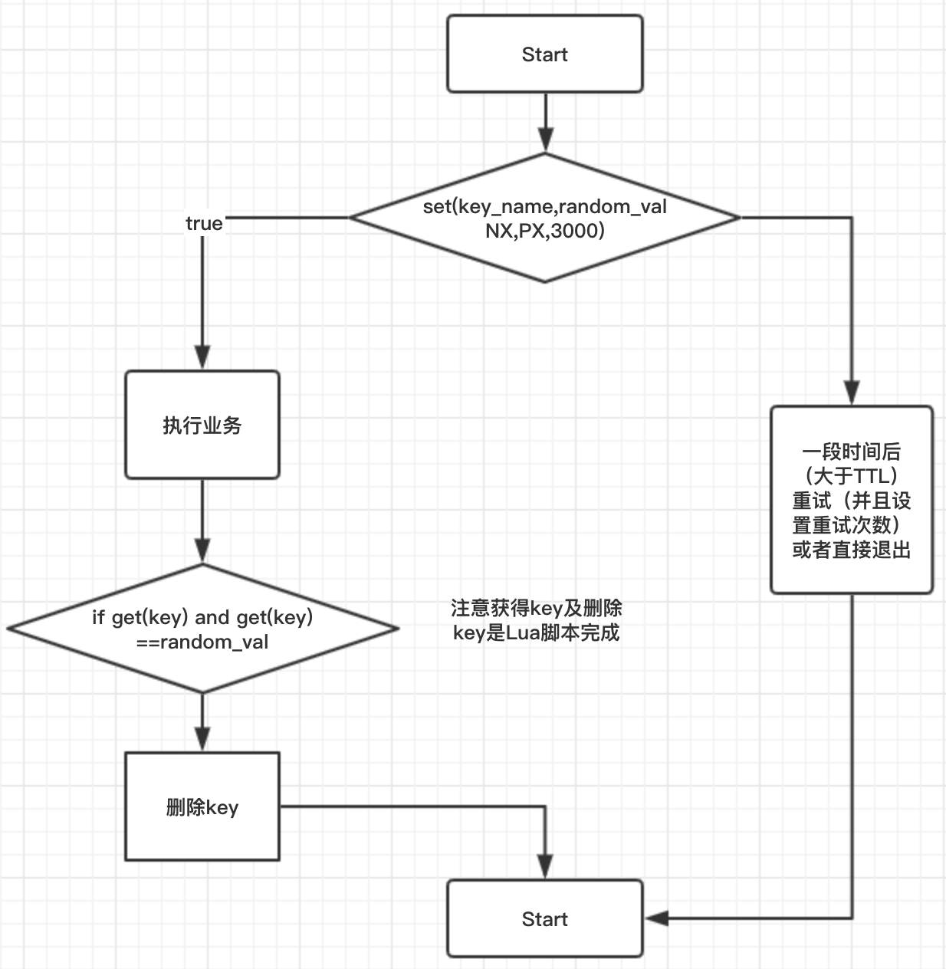

**多节点redis实现的分布式锁算法（RedLock）：有效防止单点故障**[](" \l "redisredlock" \o "Permanent link)

假设有5个完全独立redis主服务器

* 获取当前时间戳
* client尝试按照顺序使用相同的Key,Value获取所有redis服务的锁，在获取锁的时候获取锁的时间比锁过期时间短很多，这是为了不要过长时间等待已经关闭的redis服务。并且试着获取下一个redis实例。 比如：TTL为5s，设置获取锁最多用1s,所以如果1s内无法获取锁，就放弃获取这个锁，重新尝试获取下一个锁。
* client通过获取所有能获取的锁后的时间减去第一步的时间，这个时间要小于TTL时间并且至少有3个redis实例成功获取锁，才能真正的获取锁成功
* 如果成功获取锁，则锁的真正有效时间是TTL减去 **第三步的时间差** 的时间；，比如TTL是5s,获取锁用了2s,则真正锁有效时间为3s(其实应该再减去时钟漂移)
* 如果客户端由于某些原因获取锁失败，便会开始解锁所有redis实例；因为可能已经获取了小于3个锁，必须释放，否则影响其他clietn获取锁

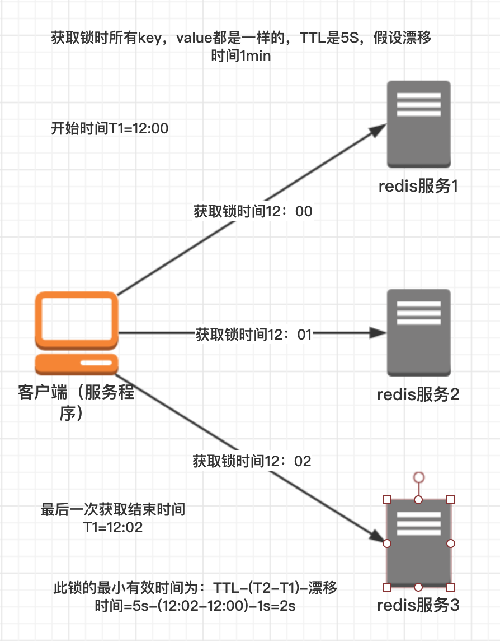

**POM依赖**[](" \l "pom" \o "Permanent link)

**<!--** https**:***//mvnrepository.com/artifact/org.redisson/redisson -->*

**<**dependency**>**

**<**groupId**>**org**.**redisson**</**groupId**>**

**<**artifactId**>**redisson**</**artifactId**>**

**<**version**>**3.3**.**2**</**version**>**

**</**dependency**>**

**用法**[](" \l "_3" \o "Permanent link)

Config config1 **=** **new** Config**();**

config1**.**useSingleServer**().**setAddress**(**"redis://192.168.0.1:5378"**)**

**.**setPassword**(**"a123456"**).**setDatabase**(**0**);**

RedissonClient redissonClient1 **=** Redisson**.**create**(**config1**);**

Config config2 **=** **new** Config**();**

config2**.**useSingleServer**().**setAddress**(**"redis://192.168.0.1:5379"**)**

**.**setPassword**(**"a123456"**).**setDatabase**(**0**);**

RedissonClient redissonClient2 **=** Redisson**.**create**(**config2**);**

Config config3 **=** **new** Config**();**

config3**.**useSingleServer**().**setAddress**(**"redis://192.168.0.1:5380"**)**

**.**setPassword**(**"a123456"**).**setDatabase**(**0**);**

RedissonClient redissonClient3 **=** Redisson**.**create**(**config3**);**

String resourceName **=** "REDLOCK\_KEY"**;**

RLock lock1 **=** redissonClient1**.**getLock**(**resourceName**);**

RLock lock2 **=** redissonClient2**.**getLock**(**resourceName**);**

RLock lock3 **=** redissonClient3**.**getLock**(**resourceName**);**

*// 向3个redis实例尝试加锁*

RedissonRedLock redLock **=** **new** RedissonRedLock**(**lock1**,** lock2**,** lock3**);**

**boolean** isLock**;**

**try** **{**

*// isLock = redLock.tryLock();*

*// 500ms拿不到锁, 就认为获取锁失败。10000ms即10s是锁失效时间。*

isLock **=** redLock**.**tryLock**(**500**,** 10000**,** TimeUnit**.**MILLISECONDS**);**

System**.**out**.**println**(**"isLock = "**+**isLock**);**

**if** **(**isLock**)** **{**

*//TODO if get lock success, do something;*

**}**

**}** **catch** **(**Exception e**)** **{**

**}** **finally** **{**

*// 无论如何, 最后都要解锁*

redLock**.**unlock**();**

**}**

**唯一ID**[](#id)

实现分布式锁的一个非常重要的点就是set的value要具有唯一性，redisson的value是怎样保证唯一性呢？

答案是 **UUID+threadId**。入口在redissonClient.getLock(“REDLOCK\_KEY”)，源码在Redisson.java和RedissonLock.java中：

**protected** **final** UUID id **=** UUID**.**randomUUID**();**

String **getLockName(long** threadId**){**

**return** id**+**":"**+**threadId**;**

**}**

**获取锁**[](" \l "_4" \o "Permanent link)

获取锁的代码为redLock.tryLock()或者redLock.tryLock(50,10000,TimeUnit.MILLISECONDS)，两者的最终核心源码都是下面这段代码，只不过前者获取的默认租约时间（leaseTime）是LOCK\_EXPIRATION\_INTERVAL\_SENCONDS，即默认30s

*//获取锁需要在redis实例上执行的lua命令*

**<**T**>** RFuture**<**T**>** **tryLockInnerAsync(long** leaseTime**,** TimeUnit unit**,** **long** threadId**,** RedisStrictCommand**<**T**>** command**)** **{**

**this.**internalLockLeaseTime **=** unit**.**toMillis**(**leaseTime**);**

**return** **this.**commandExecutor**.**evalWriteAsync**(this.**getName**(),** LongCodec**.**INSTANCE**,** command**,**

*//首先分布式锁的KEY不能存在，如果确实不存在，那么执行hset命令（hset REDLOCK\_KEY uuid+threadId 1）并通过pexpire设置失效时间(也是锁的租约时间)*

"if (redis.call('exists', KEYS[1]) == 0) then redis.call('hset', KEYS[1], ARGV[2], 1); redis.call('pexpire', KEYS[1], ARGV[1]); return nil; "**+**

"end;" **+**

*//如果分布式锁的KEY已经存在，并且value也匹配，标识当前线程持有的锁，那么重入次数加1，并且设置失效时间*

"if (redis.call('hexists', KEYS[1], ARGV[2]) == 1) then redis.call('hincrby', KEYS[1], ARGV[2], 1); redis.call('pexpire', KEYS[1], ARGV[1]); return nil; "**+**

"end;"

*//获取分布式锁的key的失效时间毫秒数*

"return redis.call('pttl', KEYS[1]);"**,**

*//这三个参数分别对应KEYS[1],ARGV[1]和ARGV[2]*

Collections**.**singletonList**(this.**getName**()),** **new** Object**[]{this.**internalLockLeaseTime**,** **this.**getLockName**(**threadId**)});**

**}**

上述获取锁的命令中：

* KEYS[1]就是Collections.singletonList(getName()),标识分布式锁的key，即REDLOCK\_KEY;
* ARGV[1]就是internalLeaseTime，即锁的租约时间，默认30s
* ARGV[2]就是getLockNmae(threadId),是获取锁时set的唯一值，即UUID+threadId；

**释放锁**[](" \l "_5" \o "Permanent link)

释放锁的代码redLock.unLock()，核心源码如下：

**protected** RFuture**<**Boolean**>** **unlockInnerAsync(long** threadId**)** **{**

*//释放锁的时候需要再redis实例上执行lua命令*

**return** **this.**commandExecutor**.**evalWriteAsync**(this.**getName**(),** LongCodec**.**INSTANCE**,** RedisCommands**.**EVAL\_BOOLEAN**,**

*//如果分布式锁KEY不存在，那么向Channel发布一条消息*

"if (redis.call('exists', KEYS[1]) == 0) then redis.call('publish', KEYS[2], ARGV[1]);"**+**

"return 1; +

"end**;**"+

//如果分布式锁存在，但是value不匹配，表示锁已经被占用，那么就直接返回

"**if** **(**redis**.**call**(**'hexists'**,** KEYS**[**1**],** ARGV**[**3**])** **==** 0**)** then"+

"**return** nil**;**"+

"end**;**"+

//如果当前线程占有分布式锁，那么将重入次数减1

"local counter **=** redis**.**call**(**'hincrby'**,** KEYS**[**1**],** ARGV**[**3**],** **-**1**);**"+

//如果重入次数减1后的值如果大于0，表示分布式锁有重入过，那么只设置失效时间，还不能删除

"**if** **(**counter **>** 0**)** then" +

"redis**.**call**(**'pexpire'**,** KEYS**[**1**],** ARGV**[**2**]);**"+

"**return** 0**;**"+

" **else**"+

//重入次数减1后的值如果为0，表示分布式锁只获取过1次，那么删除这个KEY，并发布解锁消息

"redis**.**call**(**'del'**,** KEYS**[**1**]);**"+

"redis**.**call**(**'publish'**,** KEYS**[**2**],** ARGV**[**1**]);**"+

"**return** 1**;**"+

"end**;**"+

"**return** nil**;**"**,**

*//这5个参数分别对应KEYS[1],KEYS[2],ARGV[1],ARGV[2]和ARGV[3]*

Arrays**.**asList**(this.**getName**(),** **this.**getChannelName**()),** **new** Object**[]{**LockPubSub**.**unlockMessage**,** **this.**internalLockLeaseTime**,** **this.**getLockName**(**threadId**)});**

**}**

**RedLock算法是否是异步算法？？**[](" \l "redlock_1" \o "Permanent link)

可以看成是同步算法；因为 即使进程间（多个电脑间）没有同步时钟，但是每个进程时间流速大致相同；并且时钟漂移相对于TTL叫小，可以忽略，所以可以看成同步算法；（不够严谨，算法上要算上时钟漂移，因为如果两个电脑在地球两端，则时钟漂移非常大）

**RedLock失败重试**[](" \l "redlock_2" \o "Permanent link)

当client不能获取锁时，应该在随机时间后重试获取锁；并且最好在同一时刻并发的把set命令发送给所有redis实例；而且对于已经获取锁的client在完成任务后要及时释放锁，这是为了节省时间；

**RedLock释放锁**[](" \l "redlock_3" \o "Permanent link)

由于释放锁时会判断这个锁的value是不是自己设置的，如果是才删除；所以在释放锁时非常简单，只要向所有实例都发出释放锁的命令，不用考虑能否成功释放锁；

**RedLock注意点（Safety arguments）:**[](#redlocksafety-arguments)

1. 先假设client获取所有实例，所有实例包含相同的key和过期时间(TTL) ,但每个实例set命令时间不同导致不能同时过期，第一个set命令之前是T1,最后一个set命令后为T2,则此client有效获取锁的最小时间为TTL-(T2-T1)-时钟漂移;
2. 对于以N/2+ 1(也就是一半以 上)的方式判断获取锁成功，是因为如果小于一半判断为成功的话，有可能出现多个client都成功获取锁的情况， 从而使锁失效
3. 一个client锁定大多数事例耗费的时间大于或接近锁的过期时间，就认为锁无效，并且解锁这个redis实例(不执行业务) ;只要在TTL时间内成功获取一半以上的锁便是有效锁;否则无效

**RedLock性能及崩溃恢复的相关解决方法**[](" \l "redlock_4" \o "Permanent link)

1. 如果redis没有持久化功能，在clientA获取锁成功后，所有redis重启，clientB能够再次获取到锁，这样违法了锁的排他互斥性;
2. 如果启动AOF永久化存储，事情会好些， 举例:当我们重启redis后，由于redis过期机制是按照unix时间戳走的，所以在重启后，然后会按照规定的时间过期，不影响业务;但是由于AOF同步到磁盘的方式默认是每秒-次，如果在一秒内断电，会导致数据丢失，立即重启会造成锁互斥性失效;但如果同步磁盘方式使用Always(每一个写命令都同步到硬盘)造成性能急剧下降;所以在锁完全有效性和性能方面要有所取舍;
3. 有效解决既保证锁完全有效性及性能高效及即使断电情况的方法是redis同步到磁盘方式保持默认的每秒，在redis无论因为什么原因停掉后要等待TTL时间后再重启(学名:延迟重启) ;缺点是 在TTL时间内服务相当于暂停状态;

**总结：**[](" \l "_6" \o "Permanent link)

1.TTL时长 要大于正常业务执行的时间+获取所有redis服务消耗时间+时钟漂移 2.获取redis所有服务消耗时间要 远小于TTL时间，并且获取成功的锁个数要 在总数的一般以上:N/2+1 3.尝试获取每个redis实例锁时的时间要 远小于TTL时间 4.尝试获取所有锁失败后 重新尝试一定要有一定次数限制 5.在redis崩溃后（无论一个还是所有），要延迟TTL时间重启redis 6.在实现多redis节点时要结合单节点分布式锁算法 共同实现

Redisson逻辑并不复杂, 但是通过记录客户端ID和线程ID来唯一标识线程, 实现重入功能, 通过pub sub功能来减少空转.

优点: 实现了Lock的大部分功能, 提供了特殊情况方法(如:强制解锁, 判断当前线程是否已经获取锁, 超时强制解锁等功能), 可重入, 减少重试.

缺点: 使用依赖Redisson, 而Redisson依赖netty, 如果简单使用, 引入了较多的依赖, pub sub的实时性需要测试, 没有监控等功能, 查问题麻烦, 统计功能也没有(例如慢lock日志, 2333333).